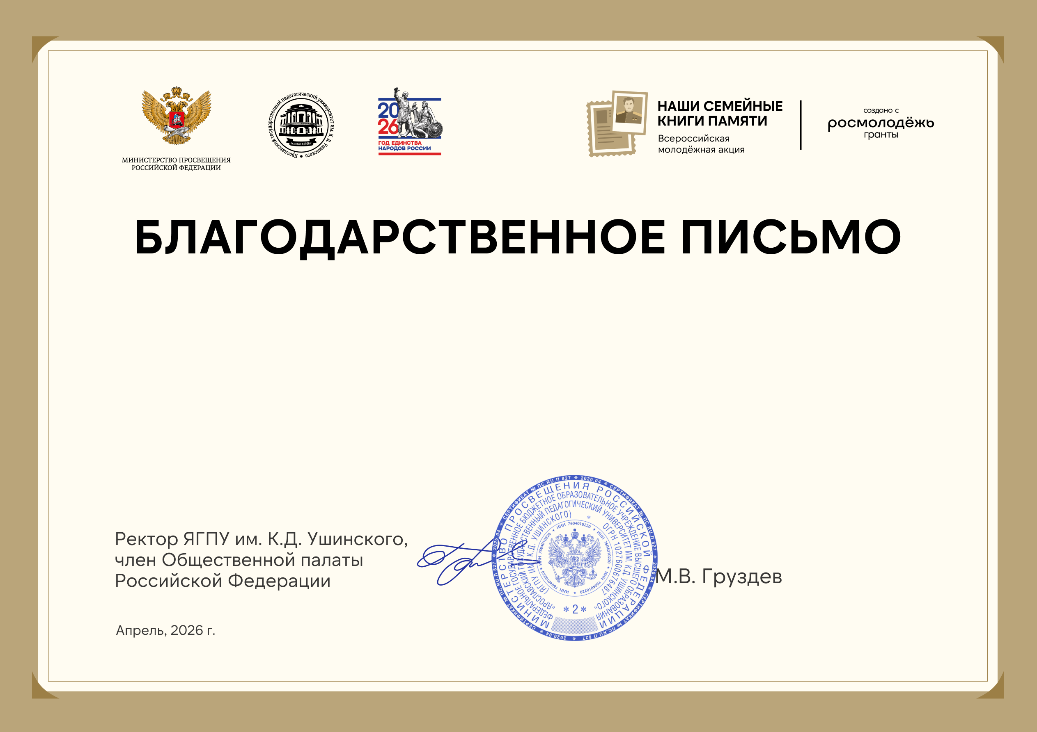
Шершнева Ольга Владимировна
учитель, заместитель директора по УВР МКОУ Новлянская ООШ, ведущий эксперт ФГБУ "Росдетцентр"

за помощь в проведении Всероссийской молодёжной акции
«Наши семейные книги памяти» в Ивановской области

